Предмет: литературное чтение
Тема урока: С.Баруздин «Как Алёшке учиться надоело».
Место урока в изучаемой теме: открытие новых знаний .

Цель для учителя  Создать условия для знакомства с произведением  С.Баруздина «Как Алёшке учиться надоело». | Цель для обучающихся  Познакомиться с произведением С.Баруздина «Как Алёшке учиться надоело». | Планируемый результат  1.Состаление плана по произведению С.Баруздина «Как Алёшке учиться надоело».
Задачи для учителя  1 Организовать работу по  знакомству с биографией С.Баруздина.  2 Организовать работу по знакомству с произведением С.Баруздина «Как Алёшке учиться надоело».  3 Организовать работу по  содержанию.  4. Организовать работу по составлению плана.  5 Учить оценивать свою деятельность. | Задачи для обучающихся:  1 Узнать сведения из биографии Сергея Баруздина.  2 Познакомиться с произведением «Как Алёшке учиться надоело»  3. Работа по содержанию .  4. Составить план по произведению.  5. Оценить свою работу.

Оборудование: учебник Л.А.Ефросинина «Литературное чтение»,ч.1 для 2 класса стр.38-43,карточки, интерактивная доска.

На уроке прослеживается читательская, математическая, финансовая, естественно-научная грамотность. Связь с уроком русского языка.

Этап урока | Цель этапа | Деятельность учителя | Деятельность учащихся
Организационный | Настроить детей на урок.  Проверить готовность к уроку. | Организует класс на работу, создаёт благоприятный настрой.   | Дети стоят около своих мест.
Определение темы урока, целеполагание, постановка задач  . | Подведение детей к формулированию темы урока, цели. Определение путей её достижения. | 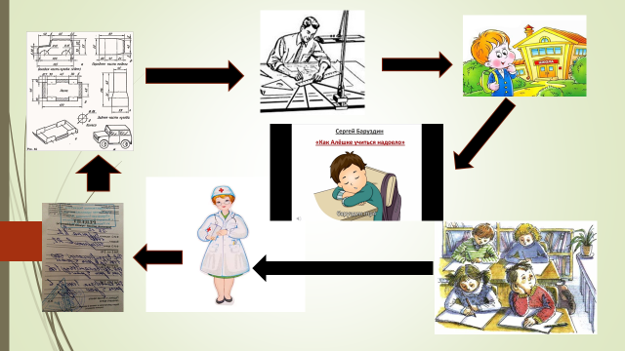  Найдите связь между изображениями и определите тему урока.  Тема урока: С.Баруздин «Как Алёшке учиться надоело».  Цель: Познакомиться с произведением С.Баруздина «Как Алёшке учиться надоело».  Задачи:  1.Узнать (сведения из биографии С.Баруздина)  2. Познакомиться (с произведением)  3. Поработать (по содержанию)  4.Составить план.  5. Оценить свою работу | Дети при затруднении определения темы читают её по учебнику.
Открытие новых знаний |  | Высказывание предположения «О чём это произведение?»  -Какое имя встретилось в названии произведения?  -Какое правило нужно знать, чтобы написать это слово?  -Образуйте слово с уменьшительно- ласкательным суффиксом.  -Назовите полное имя мальчика.  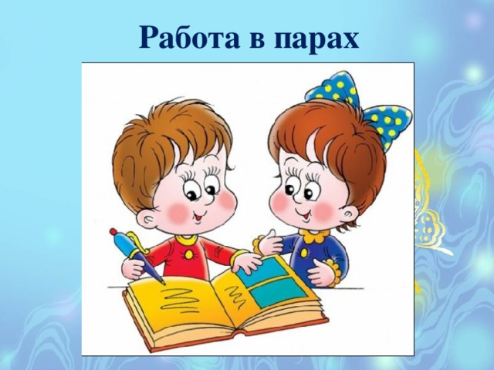  Словарная работа (соедини слово и его рисунок или значение)  Курносый нос- с приподнятым вверх кончиком.  Сморщился- собраться в морщины.  Латинские буквы  Рецепт  Чертёж  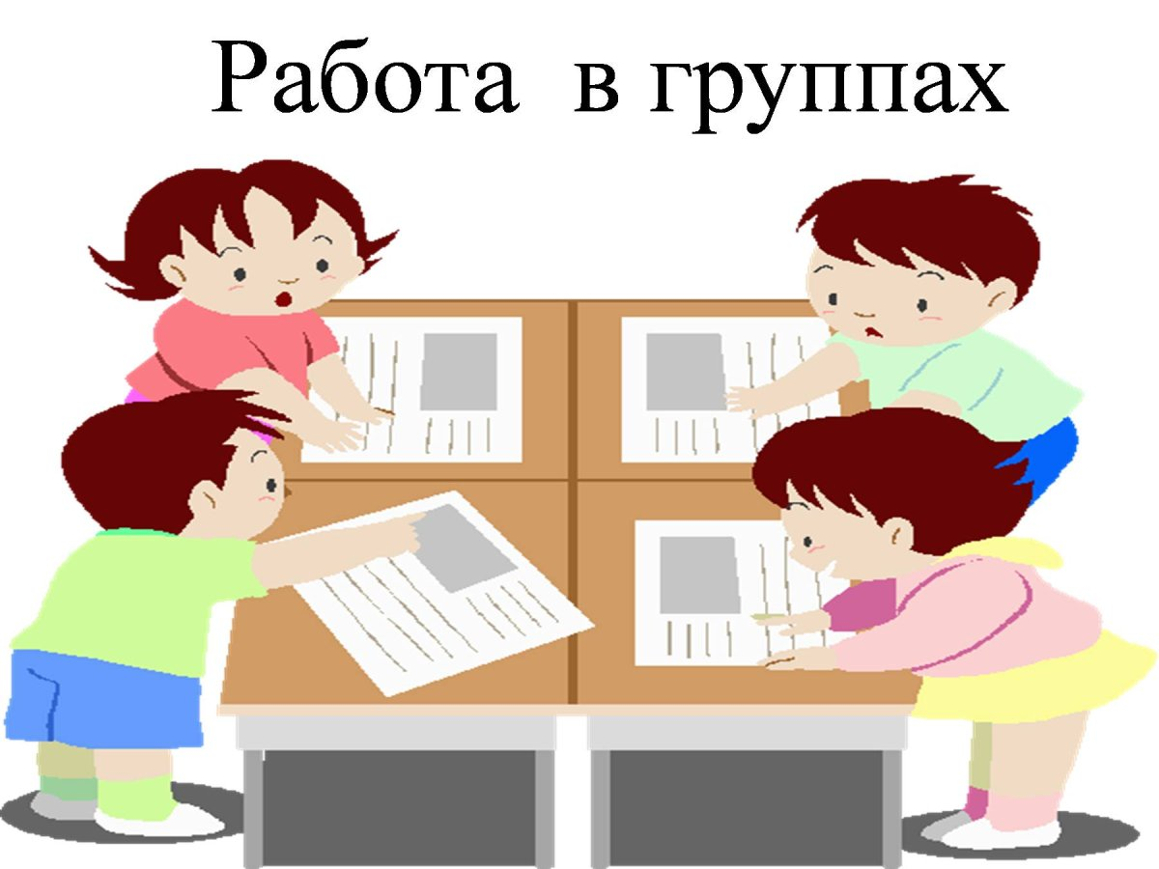  Биография С.Баруздина в цифрах.( заполняем таблицу)  Сергей Баруздин родился 22 июля 1926 года в Москве.  В 12 лет опубликовал первые рассказы в детском журнале «Пионер». 1  В начале Великой Отечественной войны Сергей Баруздин работал в типографии, рыл окопы на улицах города, по ночам дежурил на крышах, гася немецкие «зажигалки». На фронт попал в 17 лет, приписав себе два лишних года, служил в разведке, прошёл с боями до Берлина.  Создал больше 200 книг. Его книги были переведены на 70 языков мира.  Прожил С.Баруздин 65 лет  Знакомство с произведением.  Часть 1  1.Чтение (с пометами) 1 части. Читает учитель.  -Какие числа встретились в тексте?  -Какое время года.?  -Назовите осенние месяцы?  - Какие ещё времена года вы знаете?  -Сколько месяцев в году?  2.Чтение вопроса учительницы и ответа по ролям с интонацией вопросительного и восклицательного предложения.  3.Алёшка пошёл в 1 класс. Давайте посчитаем сколько необходимо денег, чтобы собрать ребёнка в школу. (Работа в паре)  Форма- от 4000-10.000 (7000)  Обувь-от 2000-6000 (3000)  Канцелярские товары – от 1500-2500(2000)  Итого: 12.000  Сколько нужно купюр по 5000 рублей?  По 2000 рублей ?  По 1000 рублей?  4.Ответ на вопрос в учебнике.  -Выскажи предположение: что сделает Алёшка, когда придёт из школы. | -Дети высказывают свои предположения.  Алёшка-Алёшенька  Алексей  Дети помечают в тексте ответы на вопросы.(стр.38-39)  -7 лет, год  -осень  -читают 3 человека. (автор, учительница, мальчик)
Физминутка |  |  | .
 |  | Часть 2  1.Чтение 2 части про себя.  Отвечаем на 1 вопрос в тексте.  -Почему Алёшка не смог написать рецепт?  2. Чтение по ролям начала 2 части. (мама и сын)  3. «Игра в прятки» по 1 и 2 части  Пошёл Алёшка в школу…  Сидел он раз на уроке…  Выпиши лекарство…  Алёшка посидел над листом…  Часть 3  1.Чтение части по цепочке.  Отвечаем на вопрос в учебнике  -Почему Алёшка решил вернуться в школу?  2. «Задай вопрос»  А отец у Алёшки мастером работал.  Достал он большой лист бумаги, свёрнутый в трубку.  Отец склонился над чертежом.  3. Составление плана. | Дети продолжают предложение словами из текста.  Дети задают вопрос по предложениям.
Рефлексивно оценочный | Анализ деятельности учащихся на уроке | «Солнышко»  Две половинки.  Если работой довольны солнышко-жёлтое,  Если недовольны- синее. | Дети оценивают свою работу на уроке.  Оценивают работу своих одноклассников.

